Филиал муниципального бюджетного общеобразовательного учреждения Пречистенская средняя школа

Творческий конкурс «Мой новый урок»
Номинация: «Реализация ФГОС НОО»
Методическая разработка урока математики в 3 классе
Программа « Школа России»
Учебник «Математика» 2012г.
Авторы: М.И. Моро, М.А. Бантова, Г.В. Бельтюкова,
С.И. Волкова, С.В. Степанова.

Тема урока: «Умножение двузначного числа на однозначное»
Работу выполнила: Бакурова Ксения Федоровна - учитель начальных классов

Наименование УМК «Школа России»
Предмет, класс математика 3 класс
Тема урока «Умножение двузначного числа на однозначное»
Место и роль урока в изучаемой теме данный урок стоит в начале изучаемой темы «Внетабличное умножение и деление» подготавливет к более сложным вычислительным действиям
Тип урока комбинированный
Цель урока Организовать деятельность учащихся по закреплению понятий: двузначное и однозначное число, разрядные слагаемые, развивать логическое мышление; создать условия для реализации метода взаимообучения
Задачи урока (образовательные, развивающие, воспитательные) формировать представления о способах умножения двузначного числа на однозначное; повторить переместительное свойство умножения и свойство умножения суммы на число; способствовать использованию нового при решении задач; воспитывать у обучающихся интерес к уроку «математика», умение работать с учителем и сверстниками
Формируемые универсальные учебные действия (УУД)
Личностные:
- формировать интерес к познанию математических законов, способности к самоизменению и саморазвитию;
Регулятивные:
- развивать умение контролировать и оценивать свои действия при сотрудничестве с учителем и одноклассниками, на основе рефлексивной самоорганизации;

Познавательные:
- развивать познавательный интерес, творческие способности, волю, эмоции. Развивать внимание, память, математическую речь; умения выделять главное, существенное в изучаемом материале. Формировать умения сравнивать, обобщать изучаемые факты и понятия;
Коммуникативные:
- воспитывать культуру поведения, ответственность; прививать любовь к математике; воспитывать умения выслушивать и уважать мнение другого человека в работе парами.

Этап урока | Время, мин | Методы и приемы работы | Формы организации учебной деятельности | Деятельность учителя | Деятельность обучающихся | Примечания
1. Организационный момент  2. Мотивация к учебной деятельности  3. Актуализация знаний  4.  Организация восприятия. Постановка проблемы.  5. Работа по теме урока.  6. Физкультминутка  7. Закрепление изученного материала  8. Инструкция по выполнению домашнего задания  9. Рефлексия | 3мин  5мин  7мин  4мин  9мин  2мин  6 мин  4мин  2мин  2мин | Словесный  Практи-ческий  Устный счет  Работа по карточ-кам  Проблемно- поисковый метод | Фронталь-ная беседа  Индивидуальная  Групповая  Постановка цели урока  Коллектив-ная  Гимнастика для глаз  Самостоятельная работа | Приветствие.  Математика – королева наук!  Без неё не летят корабли,  Без неё не поделишь ни акра земли,  Даже хлеба не купишь, рубля не сочтёшь,  Что почём, не узнаешь,  А узнав, не поймёшь!  Задает вопросы, объясняет значение нового слова Акр.  - С мини – исследования мы начали наш урок. Что значит исследовать?  - Наши исследования мы будем продолжать, и чтобы они проходили результативно, вам, ребята, понадобится умение наблюдать, сравнивать, обобщать и делать выводы. К тому же вы должны быть очень внимательны, ведь на уроке мы с вами должны добыть новую «звезду» знаний.  Арифметический диктант  а) Увеличьте 9 в 4 раза. (36)  б) Найдите сумму чисел 18 и 36. (54)  в) Найдите частное 42 и 6. (7)  г) Произведение двух чисел равно 54, первый множитель-6. Найдите второй множитель. (9)  д) Чему равно делимое, если делитель равен 8, а частное равно 4? (32)  е) Найдите одну пятую долю от числа 45.(9)  ё) Найдите число, если третья доля равна 6.(18)  Взаимопроверка  -На какие две группы можно разделить полученные числа?  1 группа- 36, 54, 32, 18 (двузначные, чётные)  2 группа- 7, 9,9 (однозначные, нечётные  Повторение свойства «Умножение суммы на число».  - Соедините пары выражений.  -Чем похожи и чем отличаются данные выражения? Найдите лишнее.  6*4 14*3 5*7 20*3 3*30  -Какие способы решения вы предлагаете?  14*3=14+14+14=42  14*7 = 14+14+14+14+14+14+ 14=98  -Всегда ли удобен этот способ вычисления?  - С каким мы познакомились на прошлом уроке?  Работа по учебнику.  №1стр.9  -Какие математические законы вы будите использовать при решении примеров  -Объясните решение по алгоритму.  №2 стр.9  Сделайте вывод: как же умножать двузначное число на однозначное?  №3 стр.9  -Какое математическое свойство используется при составлении равенства?  -Докажите верность равенств.  Решение задачи  №4стр.9  -Прочитайте задачу.  -Выделите в условии и вопросе ключевые слова.  (На доске и в тетрадях составляется краткая запись)  Электровоз-12д.  Вагоны - ?, по 7д. на каждый 54д.  - Как узнать, сколько деталей осталось после того, как Юра сделал электровоз? 54-12=42(д.)  - Что значит «пошло по 7 деталей?»? Как вычислить , сколько вагонов получилось из 42 деталей? (42:7=6(в.).)  №8 стр. 9 Работа на ноутбуке  №6,7 стр.9  Закончите предложение:  Мне понравилось…  Мне бы хотелось…  Интересным было…  Трудным было…  - Спасибо за работу! | Приветствуют учителя. Отвечают на вопросы. Знакомятся с новым понятием.  Ответы учеников.  Решают логическую задачу.  Учащиеся записывают нужные ответы. Проводят взаимопроверку.  Работают с карточками  Находят верный пример и дают правильный ответ  Предлагают способы решения. Отвечают на вопросы.  Письменное выполнение с комментированием по цепочке.  Отвечают на поставленные вопросы.  Записывают краткую запись и решение в тетрадь.  Учащиеся самостоятельно выполняют задание на ноутбуке  Учащиеся продолжают предложения . | Приложе-  ние 1.  Приложение 2.  Приложение 3.  Приложение 4.  Приложение 5.

ПРИЛОЖЕНИЕ 1

Акр - мера земельной площади, равная 4047 квадратным метрам
(Применяется в странах с английской системой мер.) Большой толковый словарь

Приложение 2.
«Исследовать– подвергать научному изучению или наблюдать для выяснения, изучения чего-либо» Словарь С.И.Ожегова

Приложение 5
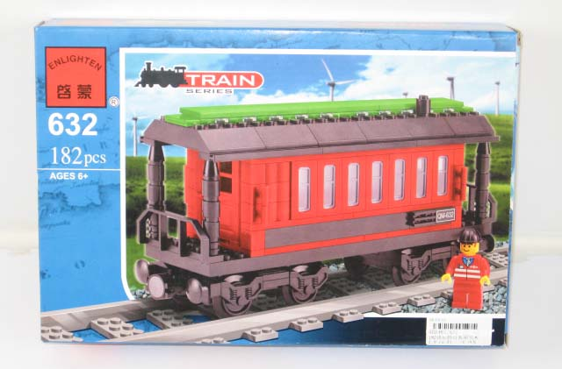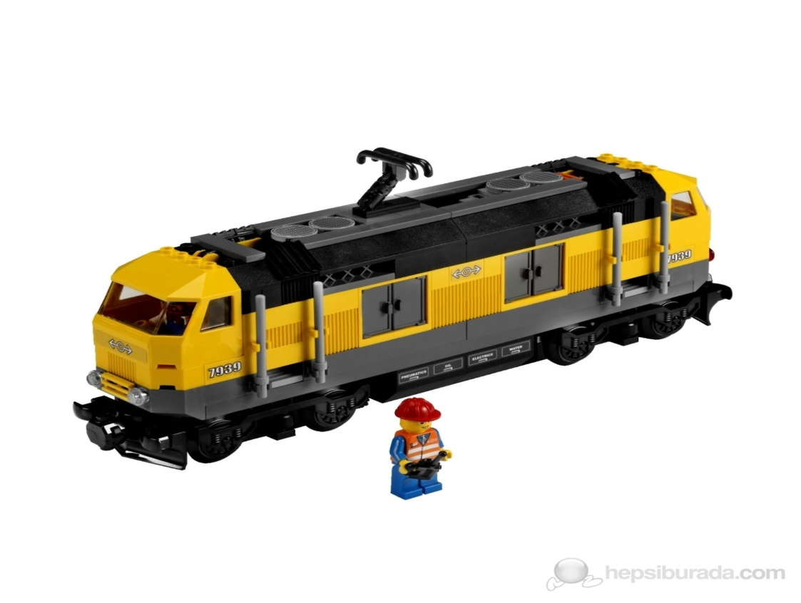

Приложение 3
3 3 3 3 =6
3 3 3 3 =7
3 3 3 3 =8
3 3 3 3 =9
3 3 3 3 =10

Приложение 4

(40+5)*2 31*3+13*3 (31+13)*3 (30+6)*2
30*2+6*2 40*2+5*2

